Week1
- 工作平台的指令：
clc 清理指令視窗
clear 清除所有變數
clear var1 var2 清除變數var1與var2
exist(‘name’) 確定現存的檔案或變數稱為「name」
quit 結束Matlab
who 列出記錄中所有的變數
whos 列出現存所有變數和它們的大小
: 冒號:代表一個陣列有完整的列或行
, 逗號：分開同在一列中的式子
; 分號：阻止在螢幕上印出結果
… 省略符號：連續到下一行

- 陣列：
列 A=[2,3,4]or[2 3 4]
行 B=[2;3;4]
陣列 A=[2,3,4;1,2,3;4,5,6]

- 特殊陣列：
(1) X=[m:n:q] 最小值m最大值q間隔n省略n時n變成1
(2) linspace(X1,X2,n) 最小值X1 最大值X2 元素個數n
linspace(1,5,5)與 [1:1:5]意義一樣
(3) logspace(a,b,n) 最小值10 最大值10 元素個數n
(4) ones(m,n) m列n行的陣列元素皆為1
(5) zeros(m,n) m列n行的陣列元素皆為0
(6) eye(m,n) m列n行的對角元素皆為1
(7) rand(m,n) m列n行的隨機取樣元素介於0~1
(8) randn(m,n) m列n行的隨機取樣元素介於-1~1且
平均值為0
- 陣列內元素：
(1) v(:) 陣列內所有元素
(2) v(2:5) 陣列內的元素2到5
(3) v(:,3) 第三行的所有元素
(4) v(:,3:5) 第三行到第五行的所有元素
(5) max(v) 陣列v中的最大元素
(6) [vmax n]=max(v)v中的最大元素值vmax 於第n個元素
(7) [vmin n]=min(v)v中的最小元素值vmin 於第n個元素
(8) mean(v) 陣列v的平均值
(9) sort(a) 將每一行元素由小排列到大
(10) sum(a) 將所有元素相加
(11) diff(a) 計算鄰近元素差

- 陣列運算：
(1) A*B means A*B 矩陣相乘 (注意:維度是否相同)
(2) A/B means A*inv(B)
(3) cross(A,B) means A×B
(4) A’ means A
(5) dot(A,B) means A．B
(6) inv(A) means A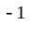
(7) X.*Y=[X(1)Y(1),X(2)Y(2),X(3)Y(3)……..]
(8) X.^3= [x(1), x(2) ,……..]
(9)多項式：
(a) conv(a,b)多項式相乘
a=[2,1,1] 2x+x+1
b=[1,3] x+3
conv(a,b)=[2,7,4,3] 2x+7x+4x+3
(b) deconv(a,b) 多項式相除
[q,r]=deconv(a,b) q=2x-5 , r=16
(c) roots(a)多項式求解
(d) poly(r) 由根求多項式
(e) polyval(a,x) 多項式a在x值時f(x)為何
A=[7,2,1] f(x)=7x+2x+1
X=[0:1:10]
→polyval(a,x)=[f(0),f(1),f(2)…..f(10)]
(f) fminbnd(‘fn’,x1,x2)
找函數fn 在x= x1~x2 之間fn最小值的x

Practice 1 :
1.某ㄧ棟建築物的自然頻率為下面這個多項式方
程式的根：
（α－f²）[（2α－f²）²－2]＋α²f²－2α³
其中α＝k/4mπ²。若m＝5000㎏，考慮下列三種狀況：（1）k＝4
×10⁶（牛頓/公尺）；（2）k＝5×10⁶（牛頓/公尺）；（3）k＝6×10⁶（牛頓/公尺）。試寫一個MATLAB程式，其中包含一個for迴圈來計算上述三種不同情況：
- 哪一種情況有最小的自然頻率？
- 哪一種情況有最大的自然頻率？
- 哪一種情況計算出來的頻率相差最大？
2. 寫一個函數，其輸入是華氏溫度℉，輸出是攝氏溫度℃。其轉換的關係式是：
T℃＝9/5（T℉－32）

Homework 1
1.
人 | 1 | 2 | 3 | 4 | 5
薪資 | 5 | 5.5 | 6.5 | 6 | 6.25
工時 | 40 | 43 | 37 | 50 | 45
產量 | 1000 | 1100 | 1000 | 1200 | 1100

- 每個工人一週所得總共支付的薪資總合
- 一周共能生產幾個零件
- 平均一個零件的成本
- 平均做一個零件所需的時間
- 請哪個工人最划算

Week2
- 數據讀入
  - 內部:
variable=input(‘string’)
↑數值
variable=input(‘string’,’s’)
↑字串
  - 外部: (ASC II)
load file.txt variable=load(‘file’);
dlmread(‘file’)
variable=dlmread(‘file’)
↑讀入的數據存給變數的名稱
ps: ‘file’ 必須包括路徑
- 數據傳出
a. 內部:
disp(‘string’); 列出字串
disp( variable ); 列出變數

格式化處理列印:
fprintf(‘string % - num1.num2 c1\c2’,variable)
↑ (加入符號 – 表數值靠左對齊)
num1 : 欄寬 ; num2 : 取小數位數
c1 : 格式字元 ; c2 : 控制字元
控制字元c1 |  | 格式字元c2
e | 使用小寫的科學符號 | n | 換行n
f | 使用十進位的格式 | r | 由新列開始
g | 縮寫符號 | b | 退列
% | 加入百分比符號 | t | Tab

Homework 2

x=0,0.1,0.2,0.3,…1
y=cosx
z=y^3-3y^2+y*4*e^-y+10√y
請以input方式給x,計算後的y值
傳出成為一個文字檔
再寫一個m-file,將y的文字檔讀入計算出z
找出最大z值與平均z值以格式化方式(取小數2位)列出
Week3
一、函數
- 內定函數
指數
exp(x) 指數，如：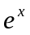。
sqrt(x) 平方根，如:。
對數
log(x) 自然對數，如：lnx。
log10(x) 一般對數(以10為基底)。
複數
abs(x) 絕對值，如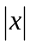。
angle(x) 負數x的角度。
conj(x) 共軛負數。
imag(x) 負數X的虛部。
real(x) 負數X的實部。
norm(x) 向量長度。
數值
ceil(x) 往∞方向最接近的整數。
fix(x) 往0的方向最接近的整數。
floor(x) 往-∞方向最接近的整數。
round(x) 最接近的整數。
sign(x) 符號函數：
若x＞0則為+1；若x=0則為0；若x＜0則為-1。
三角
cos (x) 餘弦函數；cos x
cot (x) 餘切函數；cot x
csc (x) 餘割函數；csc x
sec (x) 正割函數；sec x
sin (x) 正弦函數；sin x
tan (x) 正切函數；tan x
反三角
acos (x) 餘弦函數；arccos x = cos¯¹x
acot (x) 餘切函數；arccot x = cot¯¹x
acsc (x) 餘割函數；arccsc x = csc¯¹x
asec (x) 正割函數；arcsec x = sec¯¹x
asin (x) 正弦函數；arcsin x = sin¯¹x
atan (x) 正切函數；arctan x = tan¯¹x
atan2 (x) 四象限反正切函數
變數運算時，需注意： log(X).*sqrt(Y)
加副點，否則會以矩陣型態相乘

- 自訂函數：開一個新的 .m檔來定義函數
function[output variables]=function-name(input variables)
PS: function-name必須與檔名一致

Homework 3

利用自定函數的方式來計算物體以初速拋出與水平夾角θ,則=100公尺, =150公尺/秒 =9.81公尺/秒², θ=30°時之時間t。
Week4
- 圖案抓取：
繪圖後自動儲存入matlab內以filename.fig存入
另存新檔可儲存入A碟內選Export可選擇儲存格式(如﹒jpg)
- 繪圖指令：
- 二維plot 格式
plot(x,y,’c1 c2’,U,V,’c1 c2’);
c1 : 顏色 c2 : 符號
顏色 | 顯示 | 符號 | 顯示
黃 | Y | X | 交叉
黑 | K | -- | 虛線
綠 | G | : | 點線
紅 | R | -. | 點實線
藍 | B | + | 加號
青綠 | C | * | 星號
紫紅 | M | . | 點
 |  | S | 方型
 |  | D | 鑽石形
 |  | H | 六角型
數據資料 x , y
X (Y座標為X值 , X座標對應為1 , 2 , 3 ,4 …..)
A
X , A
A , X
A , B
2. fplot (‘f ’,[Xmin Xmax Ymin Ymax] )
f為一函數 f = 2*X^2+X+3
[x , y] = fplot(‘f ’,[Xmin Xmax])
可以儲存資料data於變數x,y上
- subplot( m , n , p )
圖檔視窗切為m列n行的排列，排列在第p的位子，
一般在 plot 的指令前宣告。

- 座標
axis ( [Xmin Xmax Ymin Ymax] ) 座標範圍
xlabel( ‘string’ ) x軸標題
ylabel( ‘string’ ) y軸標題
title( ‘string’ ) 圖名
grid on 列印格線
hold on 圖形保留

* 特殊符號表示
羅馬字母 τ \tau
α \alpha
ω \omega
上標 ^
下標 _
斜體 \it
粗體 \bf

例如 A exp(-t/τ)sin(cot) 的圖名 打法如下
title(‘{\it A e}^{-{\it t/ \tau}}sin({\it \omega t})’)

- 註解
legend(‘string’,’string’, c)產生註解方塊
控制字碼c 註解方塊位置
text( x , y ,’string’)
將註解string定在座標x , y
gtext(‘string’) 將註解定位於滑鼠
6. 圖形設定
set(gca,’Lnewidth’,12,’Fontsize’,8,…,
’YDir’,’reverse’,’Yaxislocation, right,)

7. 圖形儲存
saveas(gcf,’file-name’,’儲存格式’)
儲存格式 : jpg ; emf ; fig ;…
- 其他座標
① loglog(x,y) 以log為座標單位
② semilogx(x,y) x軸為log座標
③ semilogy(x,y) y軸為log座標

- 其他圖形
①以 stem , stairs , bar 取代plot的指令可得
stem
stairs
bar
②以polar(theta,r) 極座標
Practice 4
Homework 4

下列函數描述電路、機械與結構震動，請將這些函數畫在同一張圖上。因為它們非常相似，請敘述如何同時畫出這些函數、又能透過標示或其他方法不使它們被混淆？
X(t)=10e^{-0.5t}sin(3t+2)
Y(t)=7 e^{-0.4t}cos(5t-3)
Week5
找出數據資料的最佳函數 (曲線迴歸)
p=polyfit(x,y,n)
n為幾次多項式迴歸函數 當n=1的即為線性迴歸
p為 n次多項式之n+1個係數
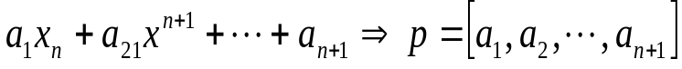
↑n+1個系數

- 3-D 繪圖
- plot3(x,y,z)
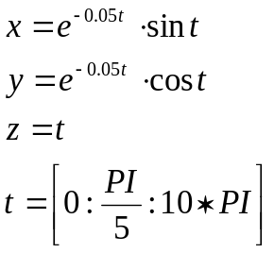
plot3(x,y,z), grid on 顯示格線
- mesh(x,y,z)
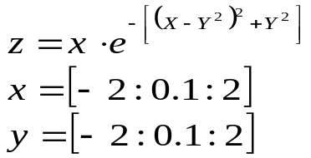
X、Y要先格線化
[X,Y]=meshgrid(x,y)
Practice 5
- 在下面的問題，請判斷出最適合描述數據的函數（線性函數、指數函數、或乘冪函數），將這些函數畫在同一張圖上，並加以適當的標示。
X | 2.5 3 3.5 4 4.5 5 5.5 6 7 8 9 10
Y | 1500 1220 1050 915 810 745 690 620 520 480 410 390
2. 某一機械手臂在做降低手臂與伸出手動作時，會隨機座旋轉，轉速 為每分鐘繞兩轉，降低手臂的速度是120°/sec，伸出收臂的速度是5m/min，手臂長度是0.5m，手的位置座標如下：
X=（0.5＋5t）sin（2πt/3）cos（4πt）
Y＝（0.5＋5t）sin（2πt/3）sin（4πt）
Z＝（0.5＋5t）cos（2πt/3）
其中t是表示時間，單位為分鐘。請畫出0≦t≦0.2分鐘之間，手的
移動路徑。（可動畫處理）

Homework 5

- 將固定電壓施加到某一原來靜止的馬達上，量測其轉速S(t)與時間t的數據如下表：

時間(sec) | 1 | 2 | 3 | 4 | 5 | 6 | 7 | 8 | 9
速度(rpm) | 1210 | 1866 | 2301 | 2564 | 2724 | 2881 | 2879 | 2915 | 3010
請判斷下列函數是否可以描述這些數據，如果可以，請找出b與c的值： 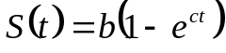
- 有一矩形金屬平板，位置x=y=1處被加熱到80℃，板上的溫度分佈可用下面函數的描述：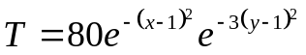
請畫出溫度分佈的曲面圖與等高圖，將每個座標標示出來，並將x=y=0位置的溫度算出來。
Week6
一 關係運算子：
＜ 小於
＜＝ 小於等於
＞ 大於
＞＝ 大於等於
＝＝ 等於
～＝ 不等於
～ NOT ～A A內有不為零的元素則傳為0，反之則為1
＆ AND A＆B A與B同時不為零方傳為1，反之則為0
︳ OR A與B A與B同時為零才傳為0，反之則為1
XOR(A,B) EXCLUSIVE
A與B元素不同的傳為1，反之則為0：[0 0 1 1]
二 邏輯函式
1. 條件敘述式：
if 條件一
敘述1 或 運算式
else
end
if 條件一
敘述 或 運算式
elseif條件二
敘述 或 運算式
•
•
end
switch 判斷式
case判斷式為數值1
敘述 或 運算式運算式
case 判斷式為數值2
敘述 或 運算式運算式
•
•
otherwise
end

2. 迴圈：
for 變數＝n：m：k
運算式1
end
。跳出回圈
for 變數＝n：m：k
運算式1
if 條件
break←跳出回圈
end
end
while 條件式
運算式
end
Practice 6
1.一重物W由兩條固定距離D的繩索支撐（見圖P22），繩索長度L_{AB}固定，L_{AC}可以改變，每條繩索可支撐的最大張力為W的重量。為了
維持靜力平衡，系統中垂直方向與水平方向的合力必須為零，由此
可得下列式子：
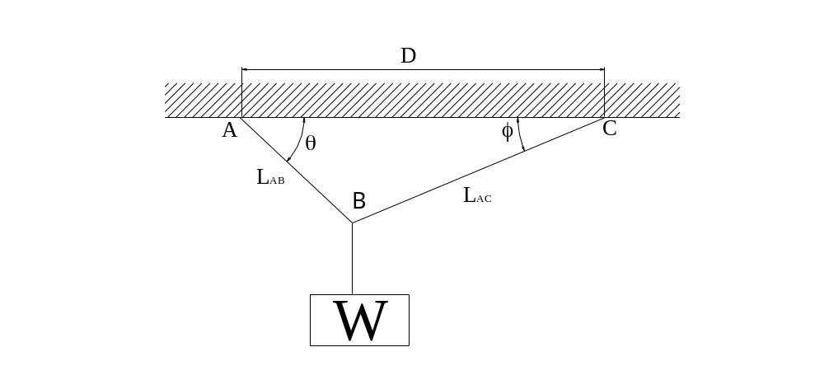
－T_{AB}cosΘ＋T_{AC}cosØ＝0
T_{AB}sinΘ＋T_{AC}sinØ＝W
如果我們知道繩索的角度Θ及Ø的話，就可以解出L_{AB}與L_{AC}。從餘
弦定律：Θ＝cos⁻¹（D²＋L_{AB}²－L_{AC}²/2DL_{AB}）
從正弦定律得：Ø＝sin⁻¹（L_{AB}sinΘ/ L_{AC}）
給定D＝6英尺，L_{AB}＝3英尺，W＝2000磅，利用MATLAB迴圈，找
出T_{AB}與T_{AC}不會大過2000磅的情形下，L_{AC}的最小值L_{ACmin}。注意L_{AC}
最大值是6.7英尺（如果Θ＝90°），並劃出張力T_{AB}與T_{AC}對L_{AC}的
關係圖，L_{AC}的範圍為L_{ACmin}≦L_{AC}≦6.7。
Homework 6
- 以水平線初始角A，初速度投射一物體(如投球) ，其速度與高度分別為：
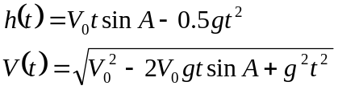
其中g是重力加速度，物體會在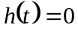時到達地面，由此可得物體在空中停留的時間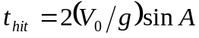，假設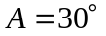，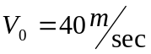，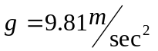，請用MATLAB關係運算子與邏輯運算子找出下列情形的時間：
- 高度不小於15公尺
- 高度不小於15公尺，且速度不大於36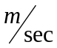
- 高度不小於5公尺，或速度高於35
2. 許多應用上都需要我們了解物體中的溫度分佈情形，例如用來控制材料的特性如硬度、溫度的分佈資料是很重要的，當一物體從金屬鑄造冷卻成形時，下面敘述關係一四方形的金屬平板的熱傳導情形，其中三個邊的溫度會固定在，第四個邊的溫度會固定在(如圖) ，溫度分佈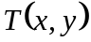是座標的函數，如下表示：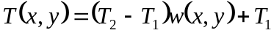
其中：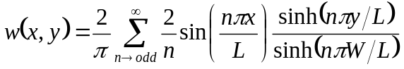
用下列資料：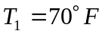，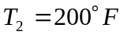，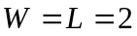英尺作計算
- 用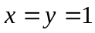，請寫一個MATLAB程式來決定在級數序列中要多少項才能
得到準確度在1％以內的溫度數據(也就是說，級數中大於值的項對溫度的改變量小於1％)
- 計算平板內溫度最低的位置在哪，將與的座標間格取為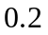
- 用上一小題的程式畫出溫度分佈的曲線表面圖
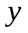
Week10
ㄧ 拉氏轉換
syms s t
<--先執行syms 將 s t 定義為 symbol
f=exp(-2t)*cos(3*t) %--->exp(-a*t)*cos(w*t)
>> F=Laplace(f,t,s) (拉氏轉換)
pretty (F)
>> f=iLaplace(F,s,t) (反拉氏轉換)
二 轉移函數
sys = tf(num,den) ;
num : 分子多項式係數列向量
den : 分母多項式係數列向量

三 方塊圖化簡
[num den] = series(num1,den1,num2,den2) 串聯
[num,den]=parallel(num1,den1,num2,den2) 並聯
[num,den]=feedback(num1,den1,num2,den2,sign) 回授
PS : sign = 1 正回授 ; sign = -1 負回授

四 系統響應
1. 步階輸入
step(sys) 產生步階響應圖
[y,t] = step(sys) 將步階響應結果存入變數y

2. 斜坡輸入
t=[0:0.01:16]; 先定義出響應時間
v= m t ; v(t)=m t 定義出斜坡函數 ; 當m=1 單位斜坡
lsim(sys,v,t); 產生斜坡響應圖
[y,T] = lsim(sys,v,t); 將響應結果存入變數y

- 週期斜坡輸入
u1 = [y1:m:y2]';
u2 = [y2:m:y3]';
u3 = [y3:m:y1]';
v = [u1;u2;u3] ; 定義週期斜坡輸入
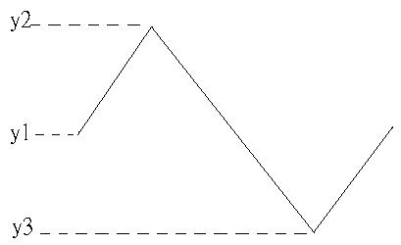
lsim(sys,v,t); 產生響應圖
[y,T] = lsim(sys,v,t); 將響應結果存入變數y
4 脈衝輸入
[y,t] = impulse(sys);

★ 一階系統之討論
一階系統標準式：
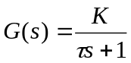 ，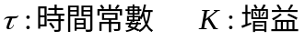

單位步階輸入：
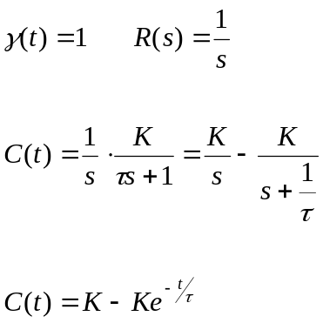

C(t)
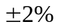
K

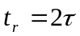 t
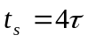

Practice 10:

求下圖方塊圖之閉迴路系統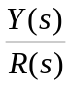的轉移函數，其中：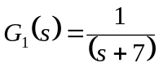、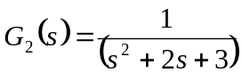、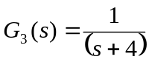、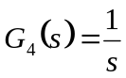、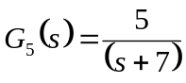、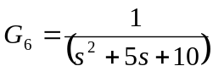

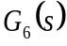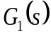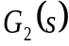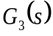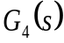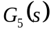
－
－
－
Homework 10：
<1>
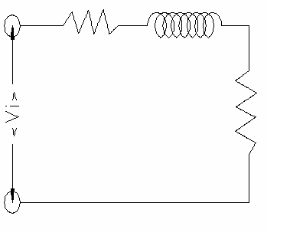
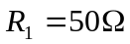 L=200

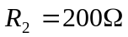 Vo

<a> 若Vi=100V 則 Vo=？
<b> 請畫出 Vo(t)之響應圖，並試著說明如果要讓Vo(t)響應速度加快2倍的話該如何改變電感性數？

<2> 討論K=1時斜坡輸入之穩態誤差與參數之關係

Week11

★ 二階系統之討論
二階系統標準式：
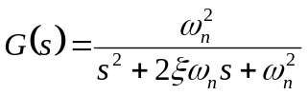
：damping ratio 阻尼比
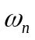：naturally frequency 自然頻率
When the input is a unit step
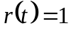；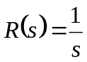
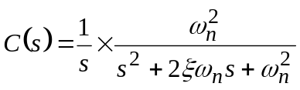
if 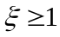 system is said to be over-damped then the response of system 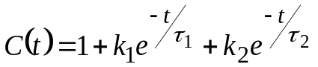

if 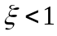 system is said to be under-damped then the response of system 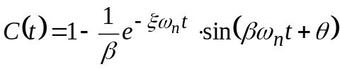； 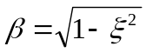；
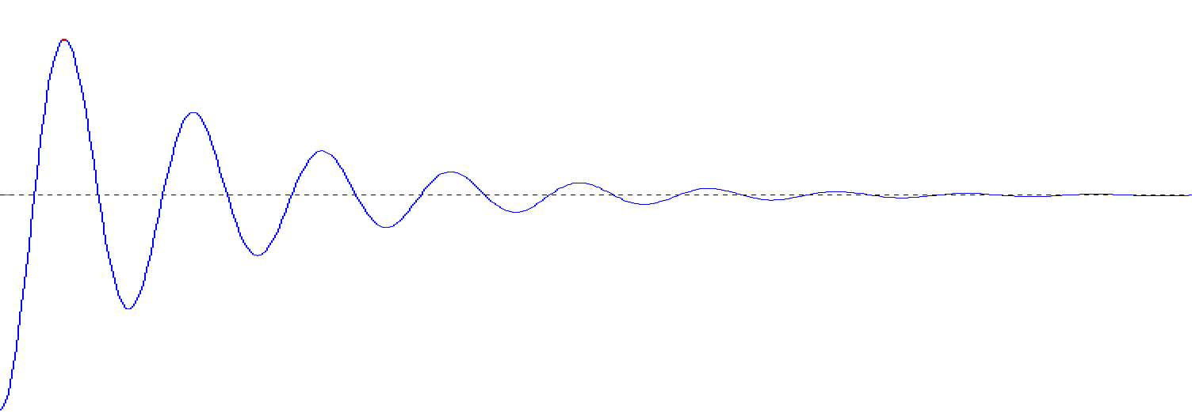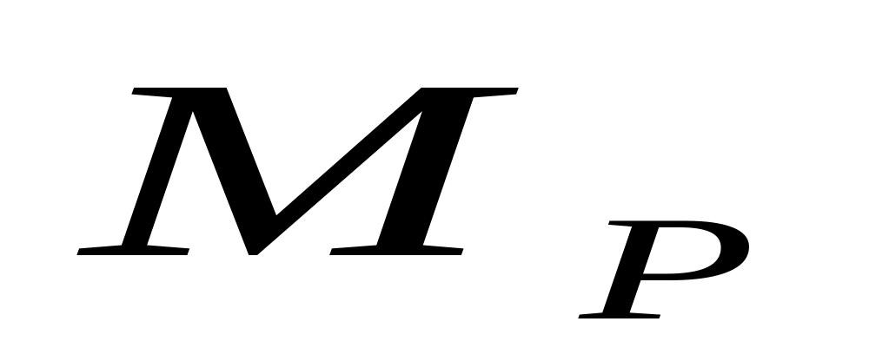
1
0.1
0.9
C(t)
↓
↑

The characteristics of the second order system for the unit step response are defined following :
1. settling time
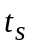≒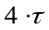≒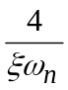； 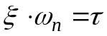
2. percent overshoot
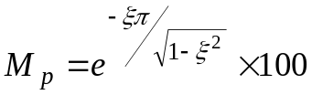
3. rising time
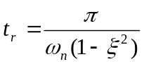

Practice 11:
試用程式找出二階系統步階響應相關規格若系統轉移函數為 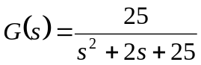

Homework 11：

二階標準系統單位斜坡輸入時，其穩態誤差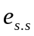與參數、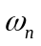之關係如何？

原系統轉移函數為：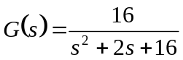
若補償器為加入零點：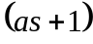 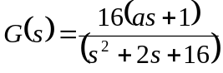
若補償器為加入極點： 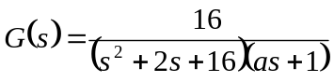
- 原系統之相關步階響應規格
- 討論系統加入零點後，響應規格會有何改變？
- 討論系統加入極點後，響應規格會有何改變？
- 討論系統加入零點後，值多少後響應規格與原系統一樣？

Week12

  - 開閉迴路之討論
馬達之速度控制 :
開迴路 :
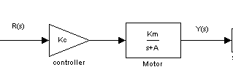
km與A 皆為馬達參數 不可調整 !!
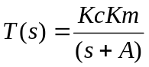
步階響應時其上升時間無法用控制器參數調整。
輸出等於輸入僅發生於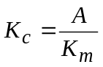時。
閉迴路 :
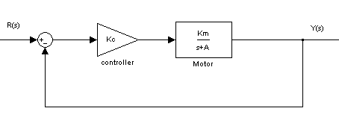
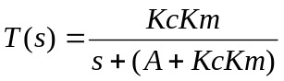 其中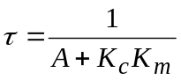；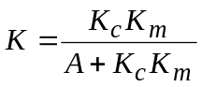
故可調整參數控制器Kc降低時間常數使響應時間加快！若要使輸出等於輸入 則調整Kc使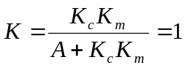。
馬達之位置控制 :
開迴路 :
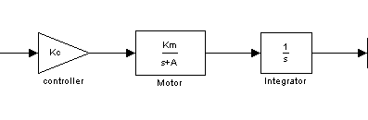
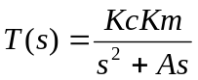 系統穩態誤差隨時間增加而越來越大。
故開迴路無法完成定位控制。

閉迴路 :
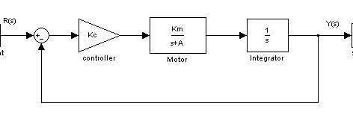
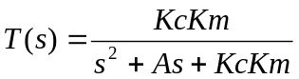 其中 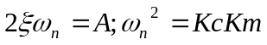。
因為一次項常數A無法調整 故系統安定時間無法藉由控制器Kc調整 ! Kc越大ωn越大ξ越小Mp越大上升時間則越快 !! 但整個響應穩態誤差為零。故可完成馬達定位控制 !
Homework 12：
一 馬達位置控制中，若加入速度迴授Kv將對系統響應造成何種
影響?

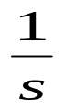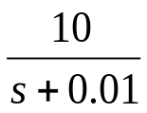
Kc
Kv
R(s)
＋
－
－
＋
controller
Motor
velocity feedback
Y(s)
  - 試以Kv=0與Kv=0.05比較之
  - 欲降低斜坡輸入時之穩態誤差該如何調整控制器參數Kc與速度迴授感測器參數Kv?

Week13

★ 根軌跡：
根之性質：
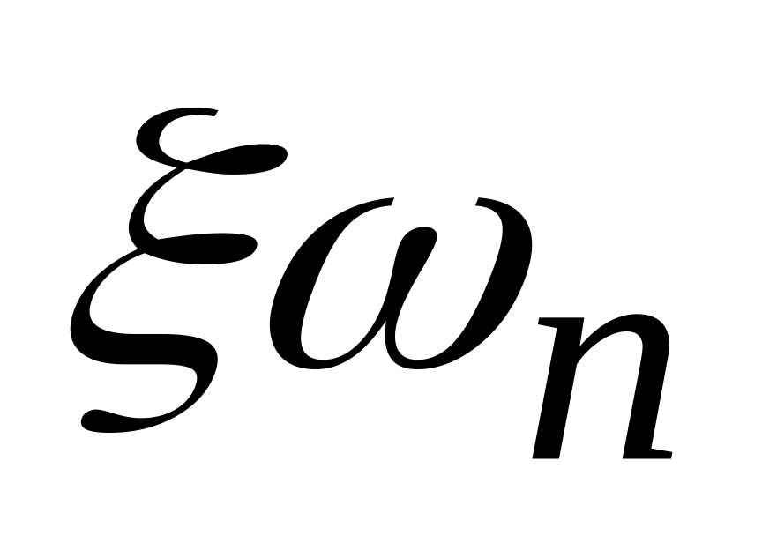
×
Re
Im
需求之根
根的位置決定響應規格如下 :
：與阻尼比 有關 因為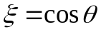，故愈小造成的Mp也愈小。
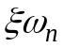：與安定時間 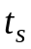 有關 因為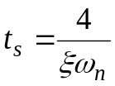，故愈大安定時間也就越快。
★ 相關根軌跡指令：
rlocus(GH)； (GH為開迴路的轉移函數)
[r,k]＝ rlocus(GH)； (計算k值時之根值r)
r＝pole(T)； (計算根值針對閉迴路T)
Practice 13 :
針對受控體轉移函數：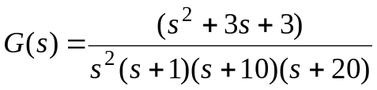
①試畫出控制器參數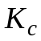從0到之根軌跡。
②試求出極限值。
③試畫出系統之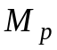與之關係圖。
Homework 13 :
針對受控體轉移函數 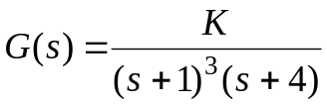
試就響應規格要求 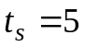秒，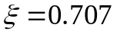 來設計控制器參數值，並畫出此時之步階響應圖。再畫出此控制器參數值與之關係圖。

Week 14

★非標準型的系統如何畫其根軌跡
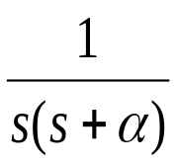
10
＋
－
請畫出 ＝ 0 → ∞之根軌跡。
方法一：
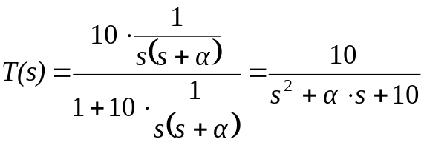
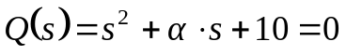
將有變數放一邊，無變數放一邊：
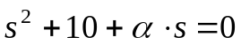
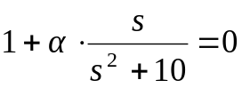
>>GH＝tf([1],[1,0,10]);
>>rlocus(GH)
方法二：
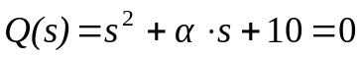
>>for 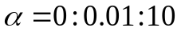
>> n=n+1;
>> r(n)=roots([1,,10])
>> plot(r(n));hold on;
>>end
Practice 14：
Kc
Kv
R(s)
＋
－
－
＋
controller
Motor
velocity feedback
Y(s)
- Kv ＝ 0：畫出Kc ＝ 0 → ∞ 之根軌跡。
- Kc ＝ 1：畫出Kv ＝ 0 → ∞ 之根軌跡。
Homework 14：
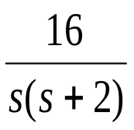
＋
－
Gc(s)
- Gc(s) ＝ Kc；Kc ＝ 0 → ∞ 之根軌跡
並討論系統響應規格會隨控制器增益Kc增加如何變化？
- Gc(s) ＝ 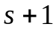； ＝ 0 → ∞ 之根軌跡
討論系統增加零點後對響應規格之影響並進一步討論此零點位置對響應規格之關係。
- Gc(s) ＝ 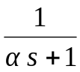 ； ＝ 0 → ∞ 之根軌跡
討論系統增加極點後對響應規格之影響並進一步討論此極點位置對響應規格之關係。
Week 15

★P.I.D.控制器
1. P-controller 比例控制器：
Gc(s) ＝ 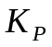
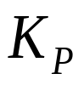
e(誤差)
e(放大誤差)
- 加快響應速度。
- 改善穩態誤差。
- 減少阻尼比，故最大超越量變大。

2. D-controller 微分控制器：
Gc(s) ＝ 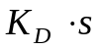
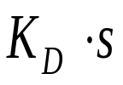
e(誤差)
e (計算誤差變化率)
- 增加阻尼比降低最大超越量。
- 增加系統相對穩定性
- 無法改善穩態誤差

3. I-controller 積分控制器
Gc(s) ＝ 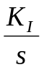
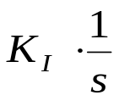
e(誤差)
(累計誤差)
①消除穩態誤差。
②降低系統相對穩定性。
③拖慢響應速度。
Practice 15：
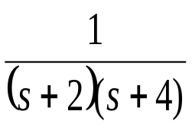
＋
－
Gc(s)
- Gc(s) ＝ ；畫出＝ 0 → ∞之根軌跡
並討論P-controller對系統響應之影響。
- Gc(s) ＝ 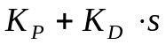；令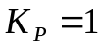；畫出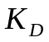＝ 0 → ∞
之根軌跡，並討論D-controller對系統響應之影響。
- Gc(s) ＝ 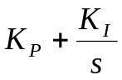；令；畫出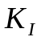＝ 0 → ∞
之根軌跡，並討論I-controller對系統響應之影響。
Homework 15：
1.
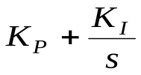
＋
－
- 單位斜坡輸入時其e_{ss}＝ 10％求出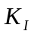值
- 根據(a)所得的結果畫出＝ 0 → ∞之根軌跡，並決定使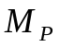最小時之值。
- 針對你所設計得到的、值代入系統中求步階響應之相關規格。
2.
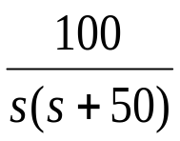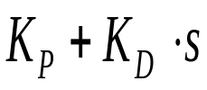
＋
－
- 斜坡輸入e_{ss}為0.2％時算出值。
- 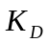＝ 0 → ∞之根軌跡，並求出令系統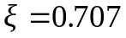時之值。
- 針對你所設計得到的、值代入系統中求步階響應之相關規格。

